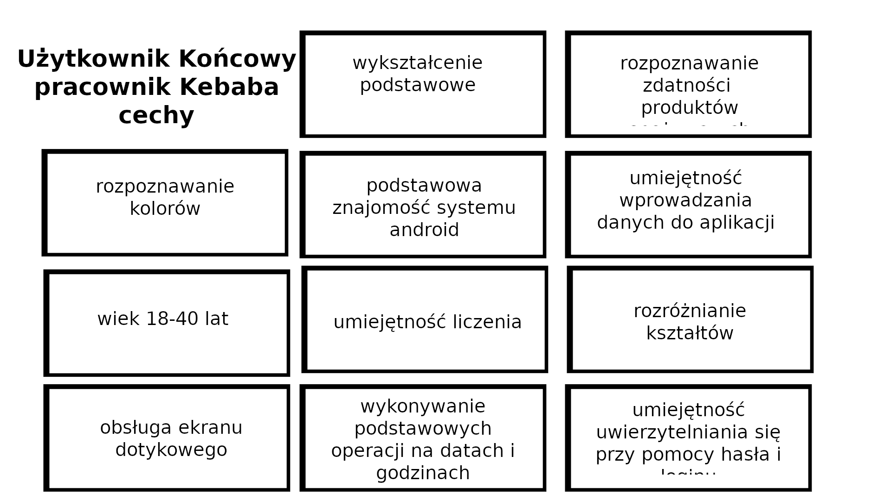

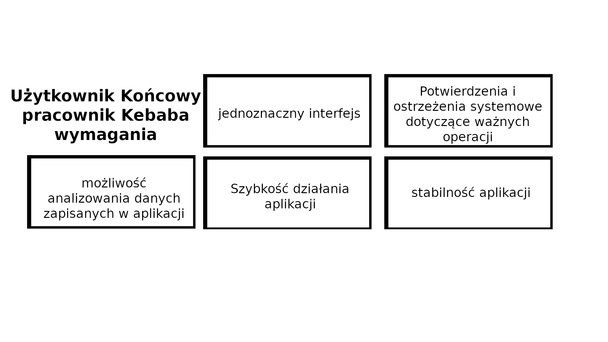
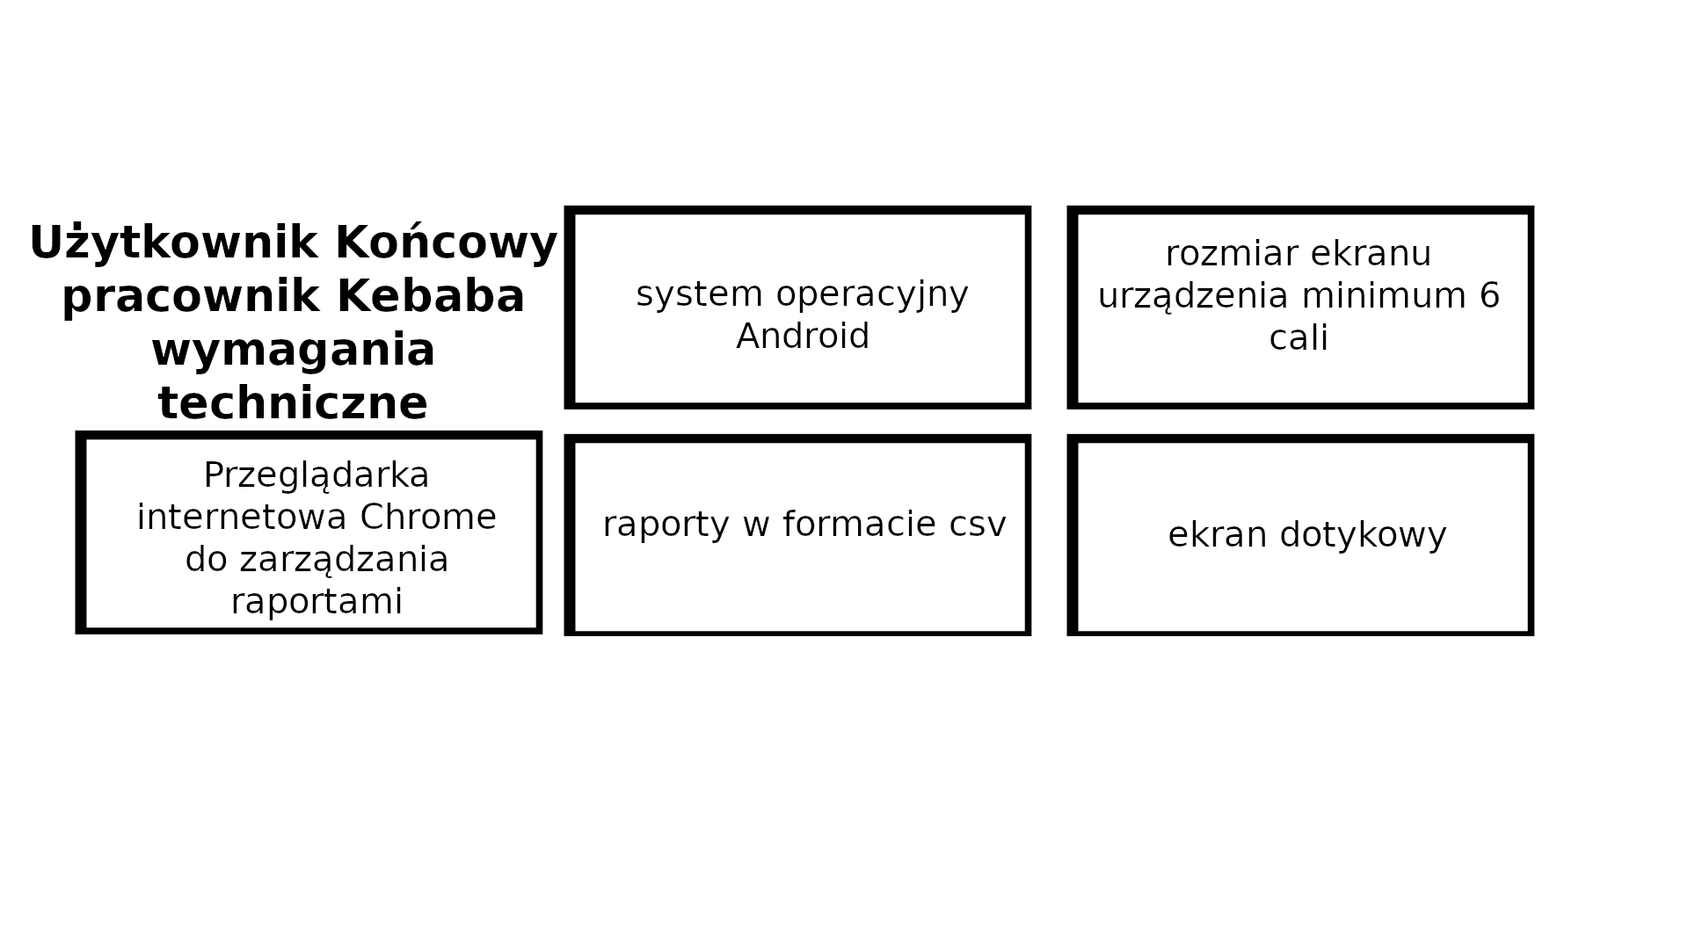
uproszczony diagram Use Case opisujący podstawowe funkcjonalności
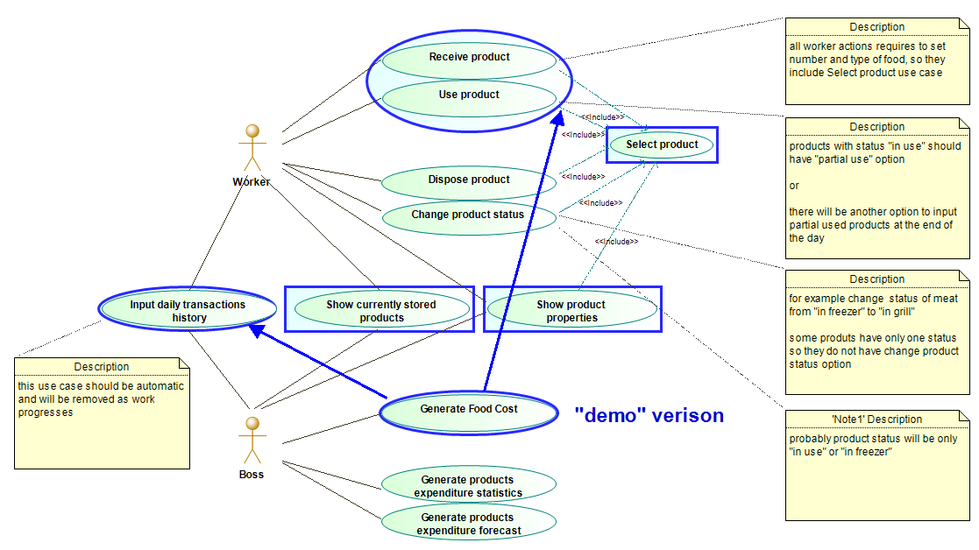

Szczegółowy opis sekwencji kroków z rozszerzonego diagramu Use Case

1 Wybierz produkt
2 Zmień status produktu
3 Zinwentaryzuj produkt
4 Zmień liczbę produktów
5 (opcjonalnie) Zmień daty ważności produktów
6 Zatwierdź (autoryzuj operację)

